出國報告(出國類別：其他)

100年郵政各類傑出人員出國觀摩報告書

服務機關：中華郵政股份有限公司
姓名職稱：邱鴻恩(臺東郵局經理)
派赴國家：澳洲
出國期間：100年10月19日至25日
報告日期：100年12月8日

行政院及所屬各機關出國報告提要
系統識別碼：C10004774
出國報告名稱：100年郵政各類傑出人員出國觀摩報告書
頁數40頁 含附件：▉無 □ 有
出國計畫主辦機關：中華郵政股份有限公司
聯絡人：柯裕銘 聯絡電話：(02)23921310-2536
出國人姓名：邱鴻恩等37名 服務機關：中華郵政股份有限公司
職稱：臺東郵局經理 電話：(089)328104
出國類別： □1.考察 □2.進修 □3.研究 □4.實習 □5.開會 ▉6.其他
出國期間：100年10月9日至100年10月25日
出國地區：澳洲
報告日期：100年12月8日
分類號/目
關鍵詞：郵政、儲匯、壽險
報告日期：100年12月8日

內容摘要：本次出國觀摩參訪活動成員係本公司100年度各類傑出郵政人員，包括傑出管理人員6人、傑出支局經理3人、傑出窗口人員9人、傑出郵件人員4人及傑出外勤人員13人計35人，由獲選為傑出支局經理邱鴻恩為本參訪團團長，並派管理1名隨行，另報請交通部人事處指派顧問1人隨隊指導，全體團員計37人。本行程除安排拜訪澳洲郵政外，並遊覽當地的風景名盛，旨在獎勵各類優秀郵政人員。希望透過本次參訪可以學習他人長處，並藉此讓平日辛勤的郵政同仁放鬆心情。
目 錄
壹、目的……………………………………………1
貳、授旗啟程………………………………………1
參、過程(旅程概述)………………………………2
肆、心得與建議……………………………………25
伍、出國觀摩人員名單……………………………29
陸、圖片……………………………………………31
- 目的
為激勵工作績效優異及推展業務有功人員，中華郵政公司於92年改制後，依據「郵政事業機構選拔模範郵政人員實施要點」規定，每年選出傑出管理人員6人、傑出支局經理5人、傑出窗口人員12人、傑出郵件人員5人及傑出外勤人員12人，共計40人。上述傑出人員除於郵政紀念大會中接受表揚外，為鼓舞士氣、增廣見聞，經報奉交通部核准出國訪問觀摩7天。
本年度(100)所遴選之各類傑出人員共計40人，其中傑出支局經理臺中大智郵局經理黃夏雅、屏東萬丹郵局經理曾仁光、傑出窗口人員臺北士林天母郵局唐堯彬、板橋文化路郵局營業股許淑真、臺東大同路郵局蕭瑞青等5人因個人因素不克參加本次出國觀摩，實際出國觀摩者計35人，其中女性10人、男性25人。經報奉交通部核准前往澳洲作為期7天之觀摩訪問，由臺東郵局經理邱鴻恩(獲選為100年度傑出支局經理人)擔任團長，人事處助理管理師高莉雅擔任管理，另報請交通部人事處指派馮專門委員淑真為顧問，全體團員共計37人(名單如附件)於100年10月19日啟程赴澳洲，10月25日返國。
- 授旗啟程
此次觀摩團全員於100年10月19日下午2點40分於中華郵政公司9樓902會議室報到，隨後至10樓大禮堂進行授旗儀式，先由董事長致詞並嘉勉觀摩團全體團員，各類傑出郵政人員必定為平日工作努力、表現優異，方能由2萬6千多位員工中脫穎而出，也因透過平常努力表現下因結緣，才能得致獲選為郵政傑出人員的善果，此外董事長也語重心長表示，公司要在現下大環境生存十分不易，法令規章多如牛毛，服務對象各類層次皆有，一人難稱百人意，因此特別感謝各類傑出郵政人員對公司的付出，為所有員工樹立良好觀念及態度之榜樣，影響無遠弗屆。希望本次出國參訪，各位團員能注意安全，以輕鬆心情觀摩學習，回國後提供建議事項，讓中華郵政全民信賴專業有效的服務可以獲得再次提升，並祝大家此次出行一切順利平安。接著由董事長親自舉行授旗典禮，領隊邱經理鴻恩代表接受(圖1)，典禮隆重簡單，隨後董事長更與各類別傑出人員個別合影留念(圖2至7)。
授旗典禮後成員們回到902會議室，由人事處陳處長海倫、邱副處長京華以主辦單位身分表達期勉及祝福，另由人事處吳助理管理師聰明宣讀出國期間應行注意事項、郭科長惠玲補充意見，本公司會計處人員亦到場就「國外旅費報銷」相關事宜進行說明，續由國際信用旅行社林美玲領隊詳細說明本次行程景點特色及出入境注意事項。晚間由總公司宴請全團成員於銀翼餐廳用晚膳，宴中由陳副總經理淑貞出席與全體團員共進晚餐並向全團團員嘉勉，20點30分全體團員搭車赴桃園機場，搭乘11點55分中華航空公司班機直飛澳洲雪梨，澳洲七日遊啟程。
- 過程(旅程概述)
第一、二天 100年10月19、20日(星期三、四)
從台北至雪梨飛行時間約9個小時，19日夜宿機上，20日上午12時許班機抵達澳洲第一大城雪梨。
雪梨位於澳洲的東南岸，是新南威爾斯州的首府，也是全澳人口最稠密的城市。為澳洲最大的金融中心，也是國際主要旅遊勝地，擁有得天獨厚的天然美景、激動人心的藝術、生氣勃勃的美食文化及旺盛的精神，雪梨許多頂級的名勝都在海港沿岸，包括雪梨歌劇院、皇家植物園和港灣大橋等。
- 藍山國家公園
藍山國家公園於2000年被聯合國教科文組織列入世界自然遺產之列，國家公園內覆蓋大面積的原始叢林，其中以尤加利樹最為眾多，尤加利樹是澳洲國樹，種類繁多，為澳洲無尾熊之主要食物。藍山國家公園在1萬年前因火山活動而產生地質改變，而後又經風雨侵蝕，造就現今奇山異石之景象。覆蓋園區大部的尤加利樹夜間會釋放出大量尤加利精油與空氣中水氣結合，積聚在山峰和谷頂，日出時經陽光照射，精油折射出藍色光芒形成一層藍色薄霧，藍山因而得名。
- 三姊妹岩、回音谷廣場
三姊妹岩的由來有很多種版本，導遊向大家講解了兩個版本，其中之一是相傳在很久以前有3位美貌的姊妹分別叫做「靡愛妮」、「溫拉」、「甘妮度」，這3位姊妹出生在katoomba部落，很不幸的部落魔王覬覦3姊妹想強娶為妻，3姊妹的父親是位巫師，為了保護3姊妹，用魔杖將姊妹們變成岩石，即為三姊妹岩，父親則在與魔鬼打鬥追逐過程中，因不敵魔鬼的法力將自己變成了岩石，成了樹立於三姊妹岩對面的孤兒岩，魔杖則掉落回音谷谷底化成一棵樹，父女4人至今都還在等待族人尋獲魔杖將魔法解除的那一天。奇特的岩石景象加上神話故事的詮釋，讓三姊妹岩成為遊客來到雪梨必參觀的景點。
回音谷廣場是一窺藍山景致的好地點，廣場路口有一株雪白筆直的尤加利樹，導遊Alex讓每位團員撫摸尤加利樹堅硬的外皮並介紹尤加利樹之特性及功用，接著帶領大家至回音谷廣場拍照留念。值得一提的是回音谷廣場上方有一個紀念品店，店內布置的一隻超大型無尾熊娃娃是每位遊客必拍照留念的地點。
- IMAX電影探索終極藍山
接下來的行程是到電影院欣賞IMAX電影-探索終極藍山，除了讓遊客透過幾層樓高的超大螢幕一覽藍山之美外，也感受到藍山的壯觀偉大，此耗費多年及鉅資拍攝而成的影片中也介紹了藍山的雨林生態、特有動物及生存於藍山中已經有6500萬年歷史的神秘古老植物－Wollemi Pine(恐龍樹-瓦勒米杉)。瓦勒米杉與恐龍同時出現於侏儸紀時代，原以為已絕種，1994年在位於雪梨外圍藍山境內的瓦勒米國家公園被發現，震驚世人，澳洲將瓦勒米杉視為國寶，對其極盡保護，僅3位科學家知道它們確切生長地點，全世界現存的瓦勒米杉數量不到100株，過去幾年，澳洲政府不斷針對這種植物進行復育，成效卓著，也為了避免瓦勒米杉絕種，澳洲政府將復育的品種陸續散布到世界各國，台灣是第4個受到贈與的國家。特別的是此電影一般是放映英文版本，華人遊客欣賞本部電影時，電影院會貼心地準備耳機讓遊客可以聽到中文版的發音，本公司參訪團觀賞電影當天，因華人地區遊客多於英語國家遊客，電影特地播放中文版本，而由英語國家遊客佩戴耳機，實為有趣。
- 藍山旅館-PALAIS ROYALE
此次在藍山選擇住宿的地方為PALAIS ROYALE賓館，為當地百年古蹟建築，賓館外牆漆成奶油色，讓整座建築物變得更具風格更加典雅，這家賓館最大的特色是至今仍保留了出名的彩繪玻璃及舞廳大房，賓館外有花園造景庭園，賓館內公共區域內以骨董沙發桌椅形成了3個法式風格的客廳，供住宿賓客使用，值得一提的是每間客房皆為不同的設計，最興盛的時期每晚可接納130人住宿。
- 超市之旅
在PALAIS ROYALE賓館Check-in放置完行李，接著便是到中式餐館Katoombs Canton Palace享用晚膳，在用餐間台灣領隊美伶還特別為2位團員歐宮妃及吳國信準備蛋糕慶祝生日，飯後導遊特別帶領所有團員到飯店附近的超市，讓團員們了解當地人民的日常生活所需各類物品的售價，此外也藉此讓團員們採買一些必需品。一般人皆認為澳洲的物價水準較台灣為高，經過導遊的解說，才讓大家知道，澳洲原物料產品(如肉、蛋、奶、水果等)的價格其實皆較台灣為低，而加工後之成品(如巧克力、餅乾等)則售價較高，一般遊客到澳洲旅遊多以購買加工後成品為主，因此造成大眾有澳洲物價水準較高的錯覺。
第三天 100年10月21日(星期五)
- 藍山國家公園
- 絞鏈纜車
拿到門票後，今日行程的第一站便是搭乘絞鍊纜車進入藍山國家公園的傑美遜峽谷，絞鍊纜車是藍山的特殊交通工具，由十九世紀開採煤礦時的鐵鍊車改造而成，現專供遊客搭乘，纜車軌道高度垂直落差共206公尺深，最大傾斜角度為52度，軌道中段有一隧道，係天然形成，不禁讓人感嘆大自然造物鬼斧神工。
- 傑美遜峽谷林間步道
待團員們自絞鍊纜車終點站下車後，才驚覺因為纜車軌道太過傾斜，幾位團員身上的零錢包、相機包等皆由口袋掉落至纜車上，這才讓我聯想到纜車車體上除下車的左面是開放空間外，其他方向皆以細小網子圍住的用意，車站旁是一望無際的瞭望台，團員們無不被藍山美景再次吸引爭相拍照留念。
進入傑美遜峽谷林間步道前，導遊不忘提醒各位團員，本地為世界自然遺產保護地，全面禁菸，要各位團員謹記以免觸法，進入步道後首先映入眼簾者是早期開採煤礦鐵鍊車的模型，因舊型鐵鍊車沒有安全防護機制，早年使用時經常出事，造成當時纜車有「藍山惡魔」之稱。沿途導遊向大家介紹了早期礦坑、採礦人的生活、使用的工具及方法，以及五葉水藤、尤加利樹、袋貂、等藍山國家公園內各類動植物特徵及特性，讓團員們對藍山有了初步的了解。
雖然峽谷中開放給遊客觀賞的林間步道只有短短幾百公尺，經由導遊提醒，團員們發現到峽谷內早期雖經歷過煤礦開採，原始環境卻沒有遭受到太大破壞，仍保留大量百年以上樹齡的樹種，這讓我們深刻了解到澳洲人對於原始環境的重視與保護。諷刺的是，步道內一棵尤加利樹樹幹上，刻著多年前台灣屏東某位遊客到此一遊的印記，與澳洲人對原始環境的愛護成為明顯的對比，這些都在在提醒著團員們不管身在何處，都應該清楚認知自己身為台灣人的代表、中華郵政的代表，任何行事作為應以所代表的單位為重，不要讓台灣人、中華郵政蒙羞於國外。
- 空中景觀纜車
步道終點回到谷頂是搭載空中景觀纜車，為求對周遭環境造成最小傷害，纜車基地台建置過程澳洲人使用直升機載運人力以求挖除該位址內最少樹木，並以空運載送搭建所需材料建置而成，目前為全南半球纜車基地台跨距最長第1名，山下基地台至山上基地台跨距為545公尺，途中沒有再豎立任何一站基地台，另外本纜車亦是垂降坡度最陡的纜車，由纜車技術最精良的國家瑞士製造，一部纜車可搭載約80人，容量相當龐大，纜車以站立方式搭乘，四面皆為透明玻璃，可以讓乘客由空中鳥瞰整個傑美遜峽谷美景。
- 雪梨無尾熊保護區
參觀保護區前最重要的一件事便是將肚子填飽，導遊帶領團員們到保護區入口旁的餐廳享用當地特色風味B.B.Q餐，這次的B.B.Q餐內魚、羊、牛肉皆以原味不加任何調味料烘烤製成，非常清新健康，餐後甜點為當地冰淇淋，口感綿密香醇，團員們吃完後都讚不絕口，爭相向店家要求再來一塊。用餐完畢後大家便隨著導遊進入保護園區參觀。
- 無尾熊合照
因無尾熊開放時間有限，導遊先帶大家到無尾熊展區與無尾熊合照。無尾熊(Koala)，學名是：Phascolarctos cinereus ，亦稱之為樹熊。導遊Alex表示：無尾熊的名字在原住民的意思是”不喝水”，因此無尾熊是不喝水的動物，澳洲有600多種尤加利樹，其中只有30幾種的嫩葉受無尾熊青睞，尤加利葉中僅有8%的熱量，所以無尾熊活動力很低，加上尤加利葉精油中有一種酵素成分含有毒性，無尾熊在分解這種酵素毒性時會產生嗜睡的狀態，使得牠們一天中有18-20小時都是處於睡眠狀態。
無尾熊是屬於有袋類的動物，他們剛出生時是在熊媽媽的袋中繼續生長。1歲內的無尾熊是由母親哺乳維持生存，1歲以上的無尾熊才會開始食用尤加利葉，小無尾熊第一次食用尤加利葉時多半會因為酵素分解不足而產生中毒狀況，此時母親便會生產解藥給小孩吃，這種解藥便是母親的排泄物。無尾熊爪子非常尖銳，加上尾椎部分的毛皮非常厚實，因此可以讓無尾熊以各種奇特姿勢安穩的在樹上睡覺。
- 食火鳥
為全地球最凶殘的鳥類，翅膀早已退化不會飛行，生存年代久遠為一種活化石，身上有3個部位為攻擊獵物的武器，第1項武器為頭上頂冠，頂冠最大可長至12公分，非常堅硬，第2項武器為尖銳的嘴喙，第3項武器為粗壯有力的腳，跳躍起來最高可以離地1.5公尺。
- 笑翠鳥
2000年奧運4大吉祥物之一，因叫聲像人類笑聲而得名。
- 餵食袋鼠
袋鼠在原住民的意思是”不知道”，因為當初移民問原住民這是什麼動物時，原住民一直說 “kangaroo”，所以美麗的錯誤就造成了。澳洲最大體型的袋鼠為黑袋鼠，成年袋鼠站立可達180公分高，可長至90公斤重，一步跳躍可達180公分以上。
園區內提供遊客餵食的是體型較小的袋鼠，應該是基於安全上的考量，導遊特別提醒大家餵袋鼠時要蹲低一點，並且避免站立於袋鼠後方，以免袋鼠吃不到時會推餵食者再用尾巴或是腳踢餵食者。
- 剪羊毛秀
接著導遊帶領團員來到一個小劇場欣賞澳洲的剪羊毛秀，澳洲經濟五大命脈為：礦、農畜、生化科技、教育出口、觀光旅遊，其中農畜以綿羊為主，因此，剪羊毛秀變成來到澳洲必備的參觀行程，導遊在剪羊毛秀開始前先向團員們解說，因為羊一生不洗澡，羊背部的羊毛會被雨水或是風所清潔，所以這部分的羊毛是最好的；而最差的羊毛是在腹部，因為這部分的羊毛常常接觸地上。較好的羊毛用來製作羊毛衣、羊毛被等高級品，較差的羊毛便拿去做為房屋牆壁的填充物，可達到溫度調節及隔音的效果。全世界最好的羊-美麗諾羊是由澳洲所培育出來，羊毛蓬鬆有彈性、韌性強，以美麗諾羊毛製成的羊毛製品不易縮水，在市面上廣受歡迎。本地剪羊毛秀的過程其實與台灣清境農場的剪羊毛秀大同小異，不過澳洲羊的體型似乎比較大，牧羊人修剪羊毛感覺也比較辛苦。
除了觀賞剪羊毛秀外，牧羊人Kevin也讓工作夥伴牧羊犬一展趕羊絕技，不過今日的牧羊犬似乎心情不佳，並未完全遵照指令行動，為大家增添了許多笑料。另外Kevin也向大家展示了澳洲原住民打獵時所使用的迴力鏢，迴力鏢是一種非常需要技巧的工具，雖看Kevin輕輕鬆鬆投擲便能讓迴力鏢越過樹木飛回原發射處周圍，當團員們上前一試身手後，才赫然發現這並不是一件容易達成的事情。
- 2000年奧林匹克運動會場
本運動會場係雪梨在公園2000年承辦奧運時所建造，當時雪梨雖然順利打敗群國得到奧運舉辦權,但礙於經費過於龐大，澳洲政府無法負擔，所以便將當時的垃圾掩埋場改建成這個雄偉的奧運運動場。
環場周圍共豎立了19支太陽能發電塔，19支太陽能發電塔代表了20世紀自1900年巴黎舉辦奧運，至1996年美國亞特蘭大舉辦奧運間，全球舉辦過奧運的19座城市，每一座太陽能發電塔上有36個區塊、80片太陽能反光板，每一年一座電塔可以蓄存16萬千瓦的電力，蒐集太陽能以供應會場所需電力，是第一座落實澳洲人環保理念的環保運動場地，因此2000年雪梨奧運又被稱為「綠色奧運」，這個運動場可容納近11萬觀眾同時進場觀賞，為了使散場動線順暢，在這個運動場的周圍，建了四座螺旋狀的步道，以拉長隊伍的排列，加快觀眾行進速度，不會造成觀眾堵在出入口的現象，這也是運動場內別具匠心的設計之一。
運動會場外的另一個特點是大量聳立的不銹鋼柱，澳洲政府在獲得奧運舉辦權後，募集許多志工從事奧運相關工作，奧運結束時將這7萬4千位志工的名字刻在不銹鋼柱上，豎立於運動場周圍以茲紀念，藉此減少人工成本，這也是使雪梨成為近100年來第二個因舉辦奧運而獲得盈餘之城市的巧妙設計(第一座因舉辦奧運而賺錢的城市為亞特蘭大)。這些不鏽鋼柱上也標記了許多2000年奧運會中運動員所創下的特殊紀錄。2000年奧運值得一提的尚有當年聖火火炬的特殊設計，當年火炬要從澳洲本土傳遞至大堡礁時，澳洲政府特別設計以潛水方式傳遞聖火，因此設計出即使處於真空環境亦能燃燒15分鐘的聖火火炬(圖8)，顯示了澳洲人於高科技產業上的成就。
第四天 100年10月22日(星期六)
第四天的參訪行程，皆至距離雪梨較遠的景點，由郵政參訪團住宿飯店行車至本日第一站-獵人谷需要3小時左右的時間，將經過澳洲的高速公路-1號國道，導遊特別向團員們介紹澳洲的1號國道為世界最長的高速公路，總長約12800公里，全程無任何一座收費站，為名符其實的free way。
- 獵人谷酒莊
澳洲獵人谷坐落在雪梨的東北岸，包括的城鎮有Scone、Muswellbrook、Singleton、Cessnock、Maitland和Newcastle。獵人谷因獵人河(Hunter River)穿越其中形成河谷而得名，景色和特產聞名世界，此地盛產葡萄，葡萄園與釀酒廠處處可見，每家酒廠都提供許多自家生產的葡萄酒讓遊客試飲，或是提供品酒速成班，讓遊客沈浸在酒香世界。
導遊藉著漫長的行車時間針對葡萄酒向各位團員們做簡單解說，釀酒的葡萄品種與一般食用葡萄並不相同，釀酒葡萄顆粒較小，皮厚籽大且糖分高水分少，直接採摘食用口感不佳，真正葡萄酒、糖分皆必須來自於葡萄本身，與一般民間食用葡萄添加蔗糖之作法完全不同。葡萄酒按顏色區分可分為紅酒與白酒，紅酒必須由紅、黑色釀酒葡萄連皮帶梗釀造而成；白酒則是不限顏色的釀酒葡萄去皮去籽，只取葡萄汁液釀造而成，因此以飲用紅葡萄酒較為健康。而酒的好壞是以年份為準，不是越老越好，必須要看製酒當年產區氣候狀況來判定，若當年度產區有水災、降雨不足或是氣溫特別炎熱等氣候不佳情況下，生產出來的酒便不會是好酒，據導遊表示目前澳洲最好的酒為Penfolds Grange，在台灣各大知名飯店內也經常見到。
葡萄酒瓶塞分為軟木塞及螺旋塞，軟木塞有空隙，因此以軟木塞封瓶的葡萄就會持續熟成越來越好，不過軟木塞會因年代久遠分解而較難取出；反之，葡萄酒一旦以螺旋塞封瓶則停止發酵永不變味，但不會因為時間經過產生難以開瓶的狀況。
另外，導遊也額外分享了粗淺的分辨冰酒方法，冰酒必須是由冬天下雪的清晨所摘採的葡萄釀造而成(各國對於氣溫有不同的規範)，此時葡萄會因氣候的寒冷而脫水結霜，葡萄中95%的水分都會結成冰，但其餘的糖分並不會結冰，表面則形成一層白色的糖霜，葡萄本身會因脫水而變皺縮小，大小變成原來的五分之一，內部的糖份卻極高，此時以人工採摘下來的葡萄，必須將結冰的水分去除，再以葡萄糖的那一小部份釀造，因此十分耗費人力，通常會在冰酒成品中加入添加物(如金箔)，以增加酒的價值度，坊間經常有不肖商人以氣泡酒或是香檳權充冰酒以抬高售價，第一步便可以產地氣候是否會下雪作為評判標準。
行車期間窗外所見皆是隨著山谷的高低起伏的葡萄藤架，沿途風情與雪梨大相逕庭，在導遊的詳盡解說中，我們便到達此行的目的地-McGUIGAN CELLARS，團員們經酒莊服務人員帶入定位，圍繞成一圈坐了下來，便開始進行試酒，首先由服務員介紹桌上器具，桌上每個人有一個高腳酒杯是試酒時使用，另外約每3個人會有一個不鏽鋼壺及一瓶冰水，冰水是在每試完一種酒時供遊客漱口及洗杯使用，漱口及洗杯後的水則吐 (倒)到不鏽鋼壺中，酒莊提供本團團員試飲有3種紅酒、3種白酒以及1種餐後酒，第一瓶酒是「2003 Bin9000 Semillon」，此款酒較適合搭配海鮮，第二瓶我們試了「2007 Personal Reserve Chardonnay 」，接下來是最後一種白酒「2011 Cellar Select Autumn Harvest Semillon」，此款酒較甜，適合搭配印度菜，第四款試飲的酒為「2008 Personal Reserve Cabernet Sauvignon」，此種酒由2種來自南澳大利亞的葡萄，以法國橡木桶釀製，口感較澀，第五種酒為「2008 Sweet Shiraz」，釀造此種酒的Shiraz葡萄口味較重較辛辣，酒莊將此葡萄的採收時間延後，使葡萄熟成轉為較甜口感再進行釀造，酒瓶採用義大利製特殊曲線瓶為本酒另一大特色，第六種酒為「2010 Cellar Select Noon Harvest Merlot」，第七種酒為「2005 Personal Reserve Botrytis Semillon」，最後一瓶酒為「Personal Reserve Tawny」，由
Shiraz葡萄經過15年橡木桶釀造後加上白蘭地混製而成，開瓶後可以在室溫擺放6個月以上，適合搭配重口味的黑巧克力飲用。本次品酒旅程以最後一種酒最受團員們青睞，有趣的是採買者以女性團員居多。
- 獵人谷花園
品酒之旅後，我們來到了獵人谷花園用餐，獵人谷花園是一個佔地25公頃完全人為的景點，為新南威爾斯州最大的迷宮花園，整個花園設計十來種不同的花園，當中包括Rose Garden玫瑰花園、Italian Grotto義大利花園、Oriental Garden東方庭園、Chinese Garden中國花園、Storybook Garden故事書花園、India Mosaic Tea Garden印度茶園…等主題式花園，遊客可在此欣賞來自全世界各式風情的庭園設計，單花園入口的池塘、造橋以及各式各樣色彩斑斕的花兒在陽光下爭艷的美景，就足以讓團員們流連忘返，此外，用餐完畢後團員們非常幸運地在大門入口處遇見來此處拍攝婚紗照的當地新娘，新娘非常大方的讓團員們與其合照留念，藉此將幸福與喜悅分享給我們。美中不足的是，獵人谷花園屬於私人資產，想要進入上述各主題式花園必須另外購票，本次參訪行程僅含花園餐廳用餐並未列入遊覽花園項目，實為可惜。
- 中央海岸
下午我們來到中央海岸的入口鎮(Entrance)，中央海岸位於雪梨市區北方，約1個半小時車程的距離，環境優雅，空氣清新，有柔軟的沙灘、清澈的海水與原生態環境，入口鎮正好位於圖格拉湖流入塔斯曼海的交界口。據說在20多年前，入口鎮一家供應炸魚薯條餐廳的員工把餐廳不用的魚順手丟給塘鵝(又稱鵜鶘)食用後，從此開啟一段人與鳥的長久情誼，餵食塘鵝現今已成為入口鎮最熱門的活動，這也是本次參訪團來到中央海岸的最主要目的。
塘鵝是澳洲最大型的水鳥，成鳥可達10公斤，雙翼展開寬達2公尺，是西方人口中送子鳥的一種，體型雖然巨大，卻是游泳與飛行高手，塘鵝最大的特徵就是下喙的囊袋，容量最重可達13公斤，是捕食魚類時的重要工具。下午大約3點半不到，入口鎮的餵食平台便有大批塘鵝從四面八方飛攏而來，一開始看到大約3、40隻大型水鳥聚集在平台上的畫面，讓人覺得有點震撼，3點半一到，帶著長手套的義工便開始從桶子裡拿出一條條由廠商贊助的鮮魚左右搖晃，看著大批塘鵝乖乖跟著義工手中鮮魚搖頭晃腦的可愛模樣，實在逗趣。
本次參訪團在入口鎮恰巧遇上當地的古董車展與跳蚤市場，看著滿廣場彩繪成各式各樣鮮豔圖案的古董車在陽光下閃閃發亮，就可以感受到每位車主對照顧愛車所投入的心力，每位車主皆驕傲的站立在自己的車旁，享受遊客們對自己愛車的欣羨眼光。跳蚤市場的攤位也各具特色，有賣手工彩繪袋子、手工飾品、熱狗、冰淇淋…等，攤位皆由擺攤人自己手工布置，非常具有當地特色，不失為體驗當地生活的一個大好機會。
第五天 100年10月23日(星期日)
本日行程皆集中於雪梨市區，雪梨為住商分離的城市，郊區多為平房、公寓，視野廣闊，市區內高樓大廈林立，儼然不同風情，進入市區後，讓團員們深感不解的是，雪梨市區發展度高，但馬路卻異常狹小，多處路寬只有雙向各一線道，導遊Alex解釋，雪梨市區原始道路是考量馬車寬度而設計，後來因澳洲屬於較年輕的國家，歷史較短，政府為了創造歷史及保留古蹟，明令100年以上的建物不得拆除，使得道路無法拓寬，加上2000年舉辦雪梨奧運，為增設無障礙空間，使得道路更形縮減，未來更預計要增加自行車道，將使雪梨市區地面道路朝無機動車輛的趨勢前進。另外，雪梨市區為了採光及市容美觀，很少建築高架橋，為使交通動線順暢，雪梨市區內開設了許多地下車道，這也為雪梨市區的一大特色。
- 雪梨歌劇院
本日行程第一站來到著名的雪梨歌劇院，導遊先讓大家在歌劇院外圍拍照留念(圖9)，待院內開放中文導覽的時間一至，便帶領團員們入內參觀，歌劇院內為防恐怖活動，所有遊客的雙肩背包不能攜入，整個歌劇院內皆不得攝影，此外，有某些地點則屬不得拍照，必須嚴格遵守。
- 外部建築
雪梨歌劇院於2007年被列為世界文化遺產，為世界文化遺產中最年輕的建物，整座歌劇院的裝飾風格不同於建造歌劇院時期所流行的華麗風格，而採用簡約風格建造，外部最重要的特色為屋頂的拱形建築結構，在當代，雪梨歌劇院為世界上第一座薄鞘式建築，為了建造此種薄鞘式結構必須突破當時史上建築的難關，建造過程一波三折，這種薄鞘式結構係由丹麥設計師約恩˙烏薩所設計，開工建築時，所有建築工程師皆不了解要如何將此種貝殼拱頂建築起來，甚至身為藝術設計師沒有工程背景的設計師本身，亦無法將自己的設計理念轉換成實體建築，為此約恩˙烏薩專程到英國求助於當時的建築結構力學權威人士阿拉普，並將阿拉普延攬至澳洲與澳洲工程師研究了8年才找出建築方法，以3年的時間將貝殼拱頂建築完成。整座歌劇院於1959年動工，原先預計3年內完成，卻花費14年才於1973年正式落成，原預計建築費用為700萬澳幣，在動工第一年為了完成基礎部分就花了900萬澳幣，完工後總建造成本高達到1億零2百萬澳幣，這也使雪梨歌劇院成為世界上3大有爭議著名建築之一。
歌劇院外部另一特點為拱頂上的磁磚，是以特殊方法分成3層燒製而成，質地細膩光滑抗腐蝕，從建造完成至今幾十年仍完好如初全無脫落損壞，也不須人工清洗。磁磚分為兩種顏色，稍帶黃色者為亞光磚(又稱霧光磚)，顏色較潔白者係上了一層光釉，稱光面磚，光面磚雖一眼望去非常光亮，經仔細一看會發現亮光並不扎眼，這是因為光面磚在上光釉之前，磚面特別採不平滑設計，因此僅會反射出柔光，以防歌劇院在陽光下照射增加周遭環境的視覺汙染。
- 內部結構
歌劇院大廳內可以見到擺放了一座電視牆，導覽小姐表示，這面大型電視牆是用來即時轉播音樂廳內的表演節目，以防有人因為遲到在表演期間進入音樂廳內妨礙演出，所有遲到者必須在大廳等到中場休息時間始得進入，即使身為元首的澳洲總理也曾遲到兩次而僅能在大廳觀賞電視牆轉播。歌劇院內部以木板及水泥牆為主要建材，並未多做其他裝飾，乍看之下似乎非常簡陋，其實所有的水泥牆在建造當年皆以精細的功夫砌成，模板一經拆除就屬完工，表面十分光滑不須再經人工打磨加工，這項工藝技術，成本極高，即使至2009年年初為止，整個亞洲地區也僅只有2個國家能夠達成，可稱得上簡約但卻不簡單。
歌劇院內地板則是以澳洲藍山國家公園的粉紅色花崗岩為原料，先將花崗岩磨碎成小石子，再用水泥將其凝結成一塊塊的板子，四周以螺絲釘鎖入地板中，此項做法，除了讓地板維修保養更換方便外，也因為整座歌劇院地板內部為架空結構，收納歌劇院內所需各種管道線路，一但須有管道線路損壞或需要增加時，也可透過容易拆卸的地板進行維修工作，這在當時工藝技術上皆為創新之舉，另外地板維持毛面不磨光，除了防滑也同時避免鞋子走過地面製造噪音而影響演出。
歌劇院對外的玻璃牆面皆以特殊角度向外斜出，主要用意是為了讓遊客在欣賞歌劇院周遭美景時，不會被自己反射於玻璃上的身影所妨礙，這也為歌劇院中頗具巧思的另一項設計。
- 音樂廳
非常幸運地本日參訪團獲得進入音樂廳參觀的機會，音樂廳內禁止拍照，導覽小姐表示本次參觀的音樂廳是歌劇院內最大最漂亮的演出場地，一進到音樂廳內，馬上可以感受到廳內與外部空間的隔音效果，音樂廳屋頂四周與外部水泥貝殼拱頂中間有3層樓高的距離，是不相連的屋中屋結構形式，方便工程人員維修使用，也有利廳內聲音共振，廳內以澳洲本土木材建造，屋頂、座椅靠背為白樺木，為一種軟木；牆與地面則使用紅膠木，為一種硬木，整座音樂廳以軟硬兩種木材交錯建成，一部分吸音，一部分反射聲音，將整個廳的音質修飾得非常圓潤，演出者不需使用麥克風，也能讓廳內2679個座位，每個座位皆有相同的音響效果。廳內一大特色為舞台後方的機械木連桿風琴，又稱管風琴，花了2年時間設計，10年建造，其中包括2年調音時間，總共有10500根風管，從廳內僅能看到其中的137條，曾為世界上最大的管風琴。第二項特點為舞台上空懸吊的透明圓狀物，稱為音環合聲反射器，雪梨歌劇院為全世界第一使用這種反射器的建築，用來提供聲音反射，讓舞台上演奏的樂隊，除了聆聽自己的演奏外，透過反射器可以同時聽到整個樂隊的合奏聲，反射器以特殊塑料製成，寬1.2公尺、重30公斤，可以根據不同音樂類型所需的反射時間長短，以電腦控制做高低調整。第三項特點為人體工學座椅，每個座椅由當代有名的物理治療師及專門進行人體背部脊椎手術的醫師共同設計，坐墊套使用澳洲最好的羊毛編織而成，主要作用為吸音，坐墊內的海棉為特製海綿，密度結構與人體相似，以模仿人體的吸音功能，使樂隊在練習演奏時可以得到與正式演奏時相同音響效果，另外，導覽小姐也表示台灣的雲門舞集曾受邀至歌劇院表演，實為一項殊榮。
- 小義大利區
澳洲是一個移民國家，其中以盎格魯薩克遜人(英國人)為數最多，其次便為希臘、義大利人，本區是早期義大利人移民到澳洲所居住的地方，1848年一位有名的澳洲探險家Ludwig Leichhardt穿越中澳時失蹤，澳洲人為了紀念他,就以他的姓Leichhardt來為此地命名，此外，本區居民以義大利裔居多，義大利文也取代英文，成為最通用的非官方語言，因此就被稱為小義大利區。第二站我們便來到此區，導遊帶領團員們來到小義大利區內最主要的義大利廣場 (Italian Forum)用餐，廣場地方不大，廣場中央有一座噴水池，池中雕像為著名的義大利詩人但丁，四周的建築物以黃紅色系為主，其中一樓多半是餐廳與咖啡廳，賣的是道地的義大利美食與冰淇淋，我們便是在此的Al Marliton’s用餐，二樓的店家以銷售義大利精品為主，其中有一家專賣威尼斯嘉年華面具節的道具，頗具特色，三樓以上則是住家，雖說這裡和歐洲義大利歷史悠久的建築無法相提並論，但如果想點杯正統的義式咖啡或義大利餐點，這裡的風味還是蠻道地的。
- 皇家植物園
皇家植物園建立於1816年，但早在1788年時本地就成為澳洲的第一農場，後來才改成皇家植物園。植物園內有上萬種植物，包含澳洲原生以及其他地區的植物，本地是遠眺整個雪梨歌劇院與雪梨大橋的好地方，很多明信片的照片都是從這個角度拍攝，當然不免俗地，團員們也努力在此地與歌劇院及雪梨大橋合影留念。在皇家植物園內也可以明顯感受到雪梨海岸由草地變身為岩岸的多變景觀，海的中央有一座石砌的建築，是以前的監獄，用來關重刑犯及作為死刑台使用，類似美國的惡魔島。
皇家植物園內另一個為著名景點「Macquaries Point 麥哲理夫人石椅」，澳洲第五任總督麥哲理對當時雪梨的建設有很大的貢獻，這地點為其夫人最愛欣賞雪梨港的地方，隨著丈夫由英國遠渡重洋來到澳洲的夫人，都會在這看著英國來的船隻一解鄉愁，總督知道後命令囚犯雕刻出這張石椅，讓夫人坐在這觀賞，這個故事一直流傳至今。
- 雪梨塔
接著我們搭車來到雪梨中央商業區中最高建築-雪梨塔，該塔高度為305公尺，為南半球第二高的觀光塔（僅次於紐西蘭的天空塔）。1970年開始動工興建，1981年正式完工，並在同年8月開放給外界參觀。首先導遊先帶團員到櫃檯購票，購票後進入放映室觀賞4D的雪梨市介紹影片，所謂4D是指眼睛看到3D立體的畫面，而感覺器官能依照眼睛所見有相同觸覺或嗅覺，非常有趣。
雪梨塔共有3部雙層升降機，升降機為扇形設計，1部升降梯1次最多搭乘10人，速度視當下風速而定，從一樓到雪梨塔空中走廊最快只要40秒。塔內主要分成3個部分，完全對外開放，一個是在250公尺高的觀景台，是用透明窗戶完全隔離的360度觀景平台，並且附設禮品店。觀賞完4D電影後我們便搭乘升降梯到這個觀景台上俯瞰雪梨市區，看著雪梨市區的一景一物變成如同掌上玩具一般渺小，頗有君臨天下之感，除了雪梨市區景色外，觀景台內海拔最高的郵筒也成為參訪團員必拍留念之處。
高度260公尺處為「雪梨塔空中走廊」（Sydney Tower Skywalk）露天觀景平台，但只供事先預約的遊客上去參觀。塔內有一家旋轉餐廳，可分單點或自助式取餐。旋轉餐廳於2006年重新裝修，餐廳內一次最多可供220人進入用餐。整座雪梨塔最高人數限制為960人。
- 海德公園
參觀完雪梨塔後，我們步行來到不遠處的海德公園，是蘊育雪梨綠化的搖籃。從雪梨歌劇院起，經皇家植物園到海德公園止，這一大片綠油油的綠地串連起來，稱為雪梨之肺。海德公園曾為賽馬場，故呈南北向細長形，公園本身的歷史要追溯到1792年，名字是沿用倫敦著名的海德公園，展現了澳洲和英國千絲萬縷的關係。公園內有大大的草坪、綠樹參天的「綠色隧道」，其中Archibald噴泉是雪梨最有名的噴泉，名稱用以紀念捐錢設立噴泉的J.S. Archibald先生。他是一個工作狂單身漢，非常喜歡藝術與法國文化，死後捐贈了這個噴泉，還成立了非常重要的Archibald Prize，是澳洲最有份量的藝術獎。這個噴泉在1932年竣工，設計者是Francois Sicard，用來紀念第一次世界大戰的時候澳洲與法國的聯盟關係，所以可以看到用希臘諸神來象徵的戰爭與和平，據導遊說噴泉上的阿波羅像即由法國所贈送。
在海德公園西側是雪梨市的財經中心，能以最近的距離觀賞「雪梨塔」，北側則與雪梨皇家植物園相通；對街是造型宏偉莊嚴的「聖瑪麗亞大教堂」，是個值得觀賞的好景點。導遊在此也特別提到，海德公園內有一示範性的自動化廁所，收費為1元澳幣，最長使用時間為20分鐘，為防有人在廁所內發生危險，20分鐘一到，廁所大門會自動開啟，遊客如廁完畢後，電腦會全自動將廁所進行清洗、烘乾等動作，讓下一位使用者能有完全乾淨舒適的使用環境，實為澳洲科技的另一項展現。
- 聖瑪麗大教堂
建於1865年，是一座歌德式建築，1865年建造完成後曾因火災而部分燒毀現在見到的是重新整建後的面貌。教堂的特色是尖塔、玫瑰花窗及彩繪玻璃，在建造當時，是英國境外最大的天主教教堂，目前則是全澳洲第二大天主教堂。在1950年之前為了不褻瀆教堂的神聖，雪梨的建築物都不可以超過教堂的高度。教堂塔頂為了避免鴿子在上頭駐足排泄，設計出一連串類似耶穌頭頂荊棘環的刺，也是一大特點。整座教堂由砂岩所建成，色調溫暖柔和，給人一種祥和的感覺，與一般歐洲教堂的冰冷、威嚴，有截然不同的感覺。
由於先前常因入內遊客拍照或交談而干擾神聖儀式的舉行，教堂不太歡迎遊客進入，只要有儀式舉行便會將教堂封鎖，嚴格過濾進入人員，參訪團到訪當天，恰巧教堂開放，機會難得，導遊特別提醒團員要將相機關閉收起，以免引起教堂工作人員注意，成為拒絕往來戶，一進入教堂，馬上可以感受到莊嚴肅穆的氣息，教堂內的彩繪玻璃，雕工非常精緻，皆為聖經上的典故，組合成一幅幅漂亮的彩繪玻璃窗戶，彩繪玻璃上漿常可見的玫瑰，則代表純潔、聖潔、單純，配合教堂前方合唱團吟誦的詩歌，不由得讓人忘卻塵囂、沉靜在平靜安和的氣氛當中。
- 岩石區
依依不捨地離開聖瑪麗大教堂後，我們驅車來到岩石區，準備到達令港搭乘環灣遊艇享用晚餐。
岩石區(THE ROCKS)是以本區的建築多以大塊岩石直接建成而命名。1787年來自英國的第一艘流放犯人的船隊，在菲利浦船長率領下，歷經8個月的航行抵達了澳洲大陸，菲利浦船長將上岸的環形海灣命名為「雪梨灣」，並帶領隨同前來的警衛和犯人，在這塊砂岩海角上安營紮寨，從此開啟了澳洲新的歷史，岩石區也就成為雪梨歷史的見證。GEORGE STREET是岩石區的中心，也是澳洲第一條街道。19世紀初期，本區為雪梨最時尚的地區，建造了許多歐式建築，船業航運興盛之後，岩石區成為澳洲歷史在商業、建築、農業和醫藥等方面的重要起源地，也蘊育了許許多多的澳洲近現代藝術家。進入20世紀，特別是1930年雪梨港灣大橋建成通車後，岩石區則陷於貧困，擁擠的惡劣居住環境，直到上世紀70年代才逐漸改變為當今雪梨最受國內外遊客歡迎的觀光景點。岩石區除建築外，另一大特色便為假日市集，主要販賣的是澳洲土產、當地日常生活用品還有具有澳洲特色的小工藝品，可惜參訪團到達時間已晚，無緣一窺市集面貌。
達令港原為澳洲最大的羊毛輸出港，但隨著羊毛工業衰退，1988年澳洲政府推動整建計劃，將港區內工廠、倉庫、造船廠等舊房舍重新規劃，建立出多功能中心。本次行程便是由達令港搭乘遊艇航行雪梨灣，遊艇總共四層，最底下一層為餐廳，雖然遊艇上食物並不完美，但享用完食物後登上遊艇頂層欣賞雪梨灣風景可是一大享受，一開始先看到雪梨港灣大橋，然後由大橋下經過，緊接著出現的是雪梨歌劇院，而市中心的高樓大廈，就變成了這兩座建築物的最好背景。再繼續開，就會來到傑克遜港口，可以看到對岸雙灣及玫瑰灣的高級住宅區，以及造型奇特的遊樂園，不同角度、不同的美麗風情映入眼簾，真是令人心曠神怡，今日行程也在夕陽美景中畫下了句點。
第五、六天 100年10月24、25日(星期一、二)
- 拜訪雪梨市區郵局
在飯店內用完早餐後，團員們便穿著正式服裝專車前往本次參訪行程的重點-雪梨市區郵局，澳洲郵局的標誌以紅白兩色相間，長方形紅色框內有白色環型區域，白色環型區域內再以紅色標示出P字，非常醒目大方。本次澳洲郵政安排我們參觀的是位於雪梨市區Westfield購物中心內的支局，Westfield購物中心為3個分離建築打通後建造而成的大型購物商場，本參訪團首先至5樓該局主營業廳拜訪，受到該局經理Sandy熱情相迎，Sandy介紹其自身於1984年移民至澳洲，1985年正式成為澳洲郵政員工，1990年先擔任代理經理，並於1992年真除為支局經理。Sandy表示自1985年至今，澳洲郵政有很大變化，其中尤以1990年導入軟體讓澳洲郵政從手工操作轉變成電腦化作業為最。
澳洲郵局有3種經營型式：Cooperate Office、Licensed Post Office(這種型式出現於很久以前，現在已經幾乎沒有了)、Franchise Post (特許權型式，以這種形式經營的郵局只能獲得10年經營權，期限一到所有條件必須重新協商)，本次參訪支局係以Cooperate Office型式經營，於2004年11月成立，整個新南威爾斯省中只有這個支局在購物中心3個不同樓層皆有營業據點，1樓為簡便的小型窗口、3樓為信箱中心、5樓則為該支局主要營業廳。因為團員人數眾多，必須分為兩組進行參觀，本組由該局經理Sandy隨隊介紹。
- 3樓信箱中心
第一站我們先來到設於停車場樓層的信箱中心，首先映入眼簾的便是佔滿整面牆的黑色信箱，Sandy表示這個信箱中心總共有2800個郵政信箱，選擇設立在停車場是因為大多信箱租用戶為商場內公司行號或是員工，租用人只要將車停入停車場內，便可以很方便地自信箱領取信件，另外郵局也設立臨時停車點，限停時間為2分鐘，供臨時取信者使用，如此一來郵局可以提供便民服務，而購物中心也可因此吸引更多人潮。信箱中心對外門口附近特設一個卸貨區專供郵車裝卸郵件使用，每日上午約6點整，郵車準時將大批郵件送達信箱中心，10-11點間則是將前一批錯誤分撿的信送至正確地點進行分撿投箱，該支局每日郵件收攬的時間為12點、下午3點半及5點(下班後)。這個信箱中心總共只有3位員工，除了負責信箱信件分撿、改投、租箱、信箱退租、鎖鑰複製等信箱相關工作外，還必須服務大宗郵件客戶、收寄包裹，介紹到此處Sandy也大方向我們分享了能夠運用如此少的人手來管理如此龐大業務的訣竅，是必須要有好的訓練、支援、標準流程、溝通、管理及對的態度，其中尤以好的標準流程及對的態度最為重要，澳洲人標榜不走捷徑，做任何事皆按部就班，以避免因投機取巧發生錯誤後，需要花更多時間來矯正錯誤，反而更容易引發客訴。
接下來Sandy帶我們進入信箱中心內部工作區域參觀，由信箱中心主管向我們介紹這個區域一天的工作流程，每日5點45分郵車便會送入大約2~30個大小箱框， 3位分撿員便會分工先將標準郵件、大型郵件、快遞郵件先處理完成，接著依續處理廣告回信信件、包裹、EMS、掛號郵件及其他零星郵件。
- 1樓簡易櫃台
緊接著跟隨Sandy的腳步，我們來到位於購物中心1樓的簡易櫃台，這個營業據點設置於購物中心1樓通道中間，提供顧客處理較簡便的交易、代理業務，此簡易櫃檯的營業項目有如下：郵票(Stamps)、快遞郵件(Express Post)、帳單支付(POSTbillpay)、直接轉帳(giroPost)-可透過系統連線直接存提該客戶在銀行的帳戶，為郵局對銀行的單項服務、預付手機費用(Pre-paid Mobiles)、手機費繳款(Mobile Recharge)等。
- 5樓主要營業廳
走進該支局的五樓營業廳給我們的第一印象，就如同台灣的便利超商，一排一排的貨架陳列貨品，整齊明亮的工作場所，商品陳列非常活潑清新，除了郵票、各式信封、信紙、封裝材料、預付郵資信封等郵局相關業務外，還有許多文具用品、雜誌書籍、3C商品、小型禮品等代售商品，商品玲瑯滿目，透過工作人員的解說，我們了解到澳洲郵政支局販賣的代售商品，不論是商品種類、價格、促銷活動等，代售支局並無決定權，須由總公司全權決定，商品銷售也如同台灣，各支局訂有業績目標需達成，而澳洲郵政有銷售旅遊險、車險，但無壽險類商品，這是與中華郵政明顯不同的地方。為了動線流暢，主營業廳內設立兩個收銀櫃臺，一個設於營業廳內部，一個設於門口附近，惟為安全起見，門口附近的收銀櫃臺僅供刷卡使用不收取現金，所有服務人員皆採站立式服務。Sandy表示，因為該支局營業據點位於3個不同樓層，為營業時間結束後的結帳作業增加了相當的困難度，此時更是要仰賴完善的標準作業處理程序，以期工作能順利完成。
參訪完畢後，本團團長邱經理鴻恩代表中華郵政向該局經理Sandy致贈琉璃牌及禮物(圖10)，Sandy感性的表示自己來自於香港，見到團員們就如同見到了兄弟姊妹，非常榮幸今日可以向我們介紹她的工作，收到我們致贈的禮物非常感動，有機會到台灣，她必定會到中華郵政拜訪，全團團員並於支局門口與Sandy合影留念(圖11)，於歡愉的氣氛下結束了本次參訪行程。
- 雪梨魚市場
雪梨魚市場為南半球最大、僅次於日本的世界第二大海鮮交易市場。這裡每天拍賣的海鮮種類超過100種，供應澳洲及其他各國漁獲需求。雖然是魚市場，走入後卻沒有嗆鼻的魚腥味，市場魚貨的新鮮，一直都是這裡深受雪梨人歡迎的原因。這裡有著明亮乾淨的店舖和即時烹調販賣的餐飲店，因為現撈、非養殖、無汙染，這些吸引人的條件，讓雪梨魚市場的訪客不斷，要抽號碼牌排隊結帳都是很常見的盛況。餐飲區內部，每間店家有專屬的客人用餐區，非本店顧客不能隨便入坐，不過也可以選擇購買後到戶外公共座位區享用美食，一旁還有酒水飲料店和生鮮水果店，不過在戶外公共區用餐除了較為炎熱外，還得隨時注意貪吃的海鷗偷襲及飲食被”加料”，是美中不足的地方，不過也有一番樂趣。
本參訪團於魚市場2樓餐廳享用中式午餐，用餐完畢後，台灣領隊大方地請每個團員1人1顆生蠔，看到又大又肥美的生蠔，無不使每個團員食指大動，一入口，只能讓人讚嘆雪梨魚市場漁貨的新鮮程度果然名不虛傳。
- 南岬公園
南岬公園是雪梨唯一的出海口，亦是欣賞雪梨灣及整個南太平洋的最佳地點，緊靠邦黛海灘附近的高級住宅區，乘車前往南岬公園沿途中，可以見到港灣內停泊了不少的私人遊艇、帆船。據說在多年前有一艘遊輪，規模大於鐵逹尼號，行經南岬公園因觸礁而翻船，最後除了船長之外，船上其他人全部都罹難，因此公園山壁上掛著遊輪的方向盤，以供遊客憑弔。
走在公園步道上，到處都是壯觀秀麗的岩岸風景，這裡的岩層與台灣東北角岩層十分類似，往前眺望是一片大海，回頭可見雪梨城市港灣美景，這裡也是湯姆克魯斯主演的電影”不可能的任務”取景地。公園內豎立著珍惜生命的看板，提醒著遊客這裡如同富士山腳下一般，為澳洲的自殺聖地，當地政府甚至雇用長住在此地的長者，每天定期在此巡視是否有想不開的人，前往勸說生命之可貴。不過因為可以在此停留的時間非常有限，無法走到步道盡頭，十分可惜。
- 邦黛海灘
邦黛海灘Bondi Beach可說是雪梨郊區著名的海灘，離雪梨市區不到30分鐘車程，是雪梨人最愛的日光浴集散地，"邦黛"兩字是原住民語，意思是海浪拍打的聲音。海灘大約有1公里長，南北被岬角所包圍，形狀像一彎月，成為澳洲最有名美麗彎月型的海灘，當外海的大浪衝到灣內時，力道強，浪也會更強，使衝浪者更能發揮其專長，所以也成為「衝浪者的天堂」，這邊也是影集"海灘遊俠"的拍攝地。2000年舉辦雪梨奧運時，邦黛海灘為沙灘排球的舉辦場所。
海灘假日時遊客非常多，參訪團來到海灘的時間雖是星期一，遊客數量仍是讓人驚訝，不過，雖然有大量的遊客，海攤仍然維持相當乾淨，沒有垃圾，非常值得台灣學習，海灘旁有服飾店、餐飲店供遊客需要時選購。海灘特有的細白沙灘也是特點之一，細密沙粒，完全不會黏腳,即使赤腳走上海灘上，只要輕拍就可直接穿鞋，海風吹在身上沒有鹹鹹的海水味及黏膩的感覺，團員們在此無不盡情享受澳洲情調的優閒時光。
- STAR CITY星城
星城娛樂中心是一座24小時營業、綜合性的娛樂中心。內部建有雪梨目前唯一的一個賭場，設有160張遊戲桌和1500多台老虎機，規模宏大，玩法應有盡有。賭場內也有專門為VIP服務的私人賭間，專門為一擲千金的豪賭客服務。除了賭場以外，星城娛樂中心還有劇院、遊樂場、餐廳、酒吧、購物中心、酒店等設施，酒店中的Lyric Theater是雪梨最大的劇場舞台，有許多精彩的歌舞劇在這裡演出。
參訪團來到星城主要是在星城附設的自助餐廳享用晚餐，不過因為到達星城時，時間尚早，當地導遊便帶領團員到賭場參觀，賭場內不得攝影照相，遊客亦如同參訪雪梨歌劇院一般不允許攜帶雙肩背包入內，賭場內以暗紅色為主色調，設計華麗，不過因為晚餐時間將屆，沒有充足時間可以讓團員們一試手氣。星城自助餐廳，據導遊表示，同樣菜色已持續10幾年之久，從未更換過，這可能與前來此地的用餐者多為國外遊客有關，不須經常更換菜色也不會讓用餐者感到煩膩，用完餐後，團員們便搭車前往雪梨國際機場，準備搭乘當地時間晚間22點10分中華航空CI152班機返回台灣，導遊Alex還特地隨團送機，10月25日上午4點40分左右班機抵達桃園機場，團員們由旅行社安排之遊覽車載返桃園高鐵站、臺北車站及總公司金山大樓，依依不捨的結束了7天的澳洲之旅。
- 心得與建議
- 參訪澳洲的期間，透過導遊介紹，讓我們對於澳洲及雪梨有更深一層的認識，其中有幾點讓人印象非常深刻：
- 執政者的前瞻性
澳洲雪梨市為住商分離之城市，所有工商行號多集中於雪梨市中心，為了因應上下班時間的通勤人潮，雪梨於20世紀初便開始建築地鐵，當時的雪梨市市長將地鐵隧道規模設計為一般的兩倍大，旁人見了皆非常疑惑，市長表示，單層列車的乘載量在可預見的未來必定產生供不應求的狀況，屆時雪梨一定能研發出雙層列車，因此隧道規模必須事先寬估，以應未來需要，果不其然，近幾年，雪梨成為了世界第一個使用雙層列車的城市，截至目前為止全世界僅德國境內某線鐵路同樣使用這種列車，列車載運量為台北捷運的5倍之多，能迅速紓解尖峰時間的人潮。另外，澳洲高速公路分隔島過分寬敞，經導遊解釋始了解，這是為了日後道路需求量增加時拓寬使用的預留空間，以上兩點在在都顯示了澳洲執政者的遠見。
- 環保、環境整潔
在參訪團參訪了各個著名觀光景點後，大至原始森林、原始物種的培育保護，小至一般日常生活環境維護，如隨時維持整潔看不到垃圾的雪梨街道，住家附近清潔乾爽、無任何異味的垃圾集中場等(圖12)，皆可以強烈意識到澳洲人致力於自然環境的保護。
- 守法制、保護弱勢團體
參訪團在澳洲訪問期間，任何需要穿越馬路的時候都會讓團員們感到十分驚訝與不適應，澳洲許多十字路口並沒有設置行人號誌，當車輛經過這種路口時，駕駛人皆會非常注意行人的動向，只要行人接近路口斑馬線10公尺左右、面向馬路，澳洲車輛便會減速甚至停止於斑馬線前禮讓行人通過，這對於生長在台灣的我們是一項新的體驗，經常都需要由導遊提醒團員不要太過靠近路口斑馬線，以免造成駕駛人困擾；在有行人號誌的路口，需要穿越馬路時，行人皆必須在行人號誌上按鈕，為了方便視障者過馬路，設有語音提示，這點台灣也有推行，不過，澳洲在按鈕上方畫有箭頭的區域內(圖13)，設置了觸覺感應器，以手接觸於上可透過觸覺感知何時能夠橫越馬路，這是特別為了失聰及失明的行人所做的貼心設計。另外，澳洲也致力推行無障礙設施，現在雪梨市內已經成為行動障礙者可以暢行無阻的城市了。
- 本次參訪團造訪澳洲郵政也受到了當地支局經理Sandy的熱忱招待，為我們詳盡的介紹澳洲郵政的體制及作業方式，過程中，團員們無不聚精會神聆聽導覽，Sandy也針對團員提出的問題一一詳盡解答，全程愉快融洽，是一次圓滿的拜訪行程。澳洲郵政以其引入世界一流電子自動化郵件處理技術為特色，本次參訪因時間及參訪地點為支局的限制，對於這方面無緣進行深入了解，但仍觀察到許多值得我們學習的地方：
- 工作環境明亮、整齊乾淨
不論是營業廳前台後台或是信箱中心內部作業區域，澳洲郵政員工皆將環境整理得井然有序，營業廳內商品排放整齊，藉此吸引顧客上門，內部作業區郵袋、箱框(澳洲郵政多以箱框裝載郵件，以節省封裝、開拆作業手續，增加郵件處理速度)皆依照指示放置、堆疊整齊，信箱信件分撿區域信件依照號碼標示整齊排放，讓人皆可在短時間內搜尋到需要的物品，增加工作效率。
- 設立標準流程、不走捷徑
澳洲郵政針對不同業務、不同的需求設立適用的SOP，所有員工在執行業務時皆會恪守SOP的規範，不會因便宜行事而自行縮減流程，以減少錯誤發生率及客訴機會，進而增加處裡效率，將”不走捷徑”的信念深植於心。
- 信箱服務採顏色管理
澳洲郵政的信箱業務有一項特色令人非常驚訝，他們採用顏色管理來讓服務更為細緻且有效率，仔細看多數信箱上都會有不同顏色的小色塊，每一個小色塊代表一種特殊服務，「紅色BUS」代表租用人接受商業文件投遞、「綠色UPS」代表租用人接受廣告信件、「粉紅色M2D」代表本信箱若今日有郵件送達，郵局必須要在10點前以簡訊或e-mail通知客戶前來領取(此為付費服務)、若信箱上方無任何色塊「白色Private」表示本信箱租用人不接受任何商業文件及廣告信件(圖14至15)，在我們所參訪的支局，僅3位員工，卻可為2800客戶提供如此細膩的服務，非常值得我們借鏡與深思。
- 服務人員主動親切
澳洲郵政窗口服務人員皆採站立服務(圖16)，使工作運作較為靈活有效率，也因為公眾辦理郵政業務時亦採站立排隊，服務人員以站立服務時能縮短與顧客間的距離感，增加親和力。支局5樓的主要營業廳內，隨時可見有服務人員機動巡視整個商品區，主動為區內選購的客戶進行解說及服務，增加銷售機會。
- 保護客戶
參訪營業窗口需拍照紀錄時，Sandy皆會要求團員只能由營業窗口外對窗口內拍攝，不得由櫃檯區對外部拍攝，此舉是為了保護用郵客戶的隱私，不讓用郵客戶臉部特徵出現在團員們的相機內。
- 郵筒造型多樣化
參訪澳洲沿途可見多種不同造型的郵筒(圖17至20)，觀光景點郵筒也與雪梨市區街道設置郵筒造型有所區別，讓人感受到澳洲活潑、蓬勃的生命力及創意。
- 異業聯盟合作
本次參訪團拜訪的支局，係位於澳洲著名購物商場Westfield建築內的1.3.5樓層，據經理Sandy表示，這種策略合作模式使得購物中心擁有者提供郵局特別的場地租金優惠，購物中心也可以藉由郵局吸引更多的潛在顧客前來消費，另外，因為郵局代售商品目標客戶與購物中心顧客特質上有相似之處，局屋設立於購物中心內，也使郵局的代售商品增加許多的銷售機會，為兩方創造雙贏的局面。
- 本次澳洲參訪行程，讓每位團員獲益良多，惟仍有美中不足之處，經團員表示，整個參訪的行程與相關資料，希望能於出團前1個月先交予各位團員，太晚得知行程會造成窗口人員排假困難，同時也無法將相關資料及時讓團員家人了解。參訪行程中的餐食中式菜色過多，失去了許多品嘗當地特色食物的機會。以及住宿飯店的選擇希望能夠將景點距離衡量在內，以免拉車時間過長，減少景點數量及參觀時間。另外，團員內有素食者必須特別注意，因各國國情不同，對於素食的認知亦有所差異，本次參訪時便發生廚師認為是素食，但團員卻無法食用的狀況(如食物內加入蔥、蒜等食材)，雖事後餐廳有補送餐點，但仍希望主辦單位能對承辦之旅行社人員多加提醒，要求其與當地餐館、廚師加強溝通，避免日後重複發生此類問題。
- 出國觀摩人員名單
100年傑出郵政人員出國觀摩名單
團長：臺東郵局經理邱鴻恩(100年度傑出支局經理當選人)
顧問：交通部人事處專門委員馮淑真
管理：人事處助理管理師高莉雅
姓名 | 性別 | 服務單位 | 資位/職階 | 當選傑出人員類別
褚秀敏 | 女 | 會計處規劃科 | 高級業務員 | 傑出管理人員
陳怡良 | 男 | 臺北郵局企劃行銷科  行銷發展股 | 業務佐 | 傑出管理人員
張國信 | 男 | 高雄郵局郵務科  包裹收投股 | 高級業務員 | 傑出管理人員
孫燕 | 女 | 桃園郵局企劃行銷科  行銷發展股 | 業務員 | 傑出管理人員
林秋菊 | 女 | 雲林郵局營業行銷科 | 高級業務員 | 傑出管理人員
蘇朝琴 | 男 | 臺北郵件處理中心作業科  包裹股 | 高級業務員 | 傑出管理人員
古鳳嬌 | 女 | 中壢龍潭中興郵局 | 業務員 | 傑出支局經理
李文雄 | 男 | 臺東大同路郵局 | 高級業務員 | 傑出支局經理
歐宮妃 | 女 | 臺北內湖郵局營業股 | 業務佐 | 傑出窗口人員
張妤婷 | 女 | 基隆貢寮澳底郵局 | 專業職(二)內勤 | 傑出窗口人員
吳添成 | 男 | 宜蘭頭城郵局 | 業務佐 | 傑出窗口人員
謝素珍 | 女 | 花蓮南京街郵局 | 業務士 | 傑出窗口人員
張玲瑜 | 女 | 臺中大智郵局 | 郵務工 | 傑出窗口人員
王金龍 | 男 | 豐原梧棲大庄郵局 | 業務佐 | 傑出窗口人員
陳明珠 | 女 | 嘉義民雄雙福郵局 | 業務佐 | 傑出窗口人員
郭麗華 | 女 | 高雄建工郵局 | 業務士 | 傑出窗口人員
李焜山 | 男 | 屏東崁頂郵局 | 業務佐 | 傑出窗口人員
周碩興 | 男 | 臺北郵件處理中心  國際航郵科  國際函件出口股 | 業務員 | 傑出郵件人員
羅水木 | 男 | 臺北郵局快捷郵件科  快捷收投股 | 業務佐 | 傑出郵件人員
強生維 | 男 | 中壢郵局郵務科快捷股 | 業務佐 | 傑出郵件人員
蔡明奇 | 男 | 高雄郵件處理中心作業科  轉運股 | 技術士 | 傑出郵件人員
陳景品 | 男 | 臺北郵局第一投遞科  大同投遞股 | 業務士 | 傑出外勤人員
劉國寶 | 男 | 臺北郵局快捷郵件科  快捷收投股 | 業務士 | 傑出外勤人員
洪慶賢 | 男 | 臺北南港郵局郵務股 | 業務士 | 傑出外勤人員
劉冠奇 | 男 | 板橋郵局郵務科快捷股 | 專業職(二)外勤 | 傑出外勤人員
吳耿維 | 男 | 三重新莊郵局郵務股 | 業務士 | 傑出外勤人員
江衍南 | 男 | 桃園大溪郵局 | 業務士 | 傑出外勤人員
李國賢 | 男 | 臺中黎明郵局 | 業務士 | 傑出外勤人員
林宗保 | 男 | 豐原臺中港郵局郵務股 | 業務士 | 傑出外勤人員
張滄順 | 男 | 彰化北斗郵局 | 業務士 | 傑出外勤人員
鄭秋銘 | 男 | 南投埔里郵局 | 業務士 | 傑出外勤人員
魯明德 | 男 | 臺南郵局郵務科投遞股 | 業務士 | 傑出外勤人員
邱國男 | 男 | 鳳山甲仙郵局 | 業務士 | 傑出外勤人員
陳文德 | 男 | 新營下營郵局 | 專業職(二)全外 | 傑出外勤人員

- 圖片
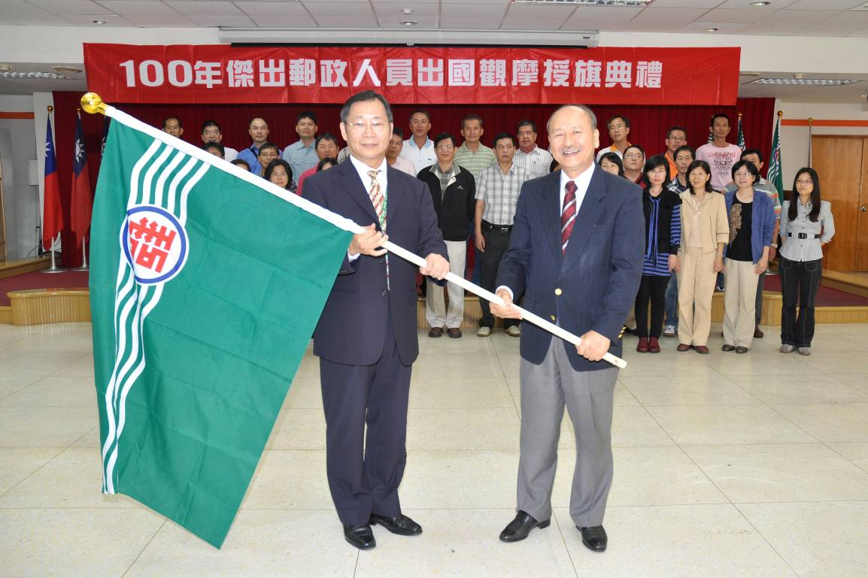
圖1 董事長行前授旗，由團長邱經理鴻恩代表接受

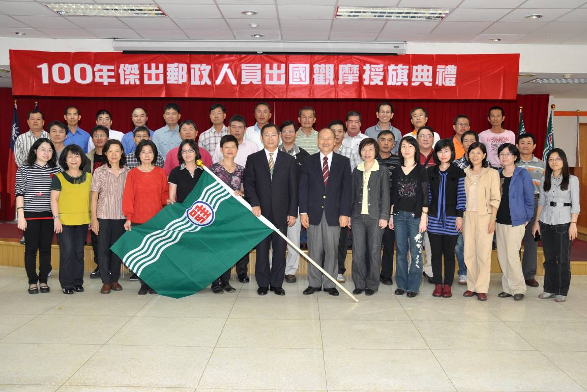
圖2 授旗典禮完畢，董事長與全體觀摩團員合影

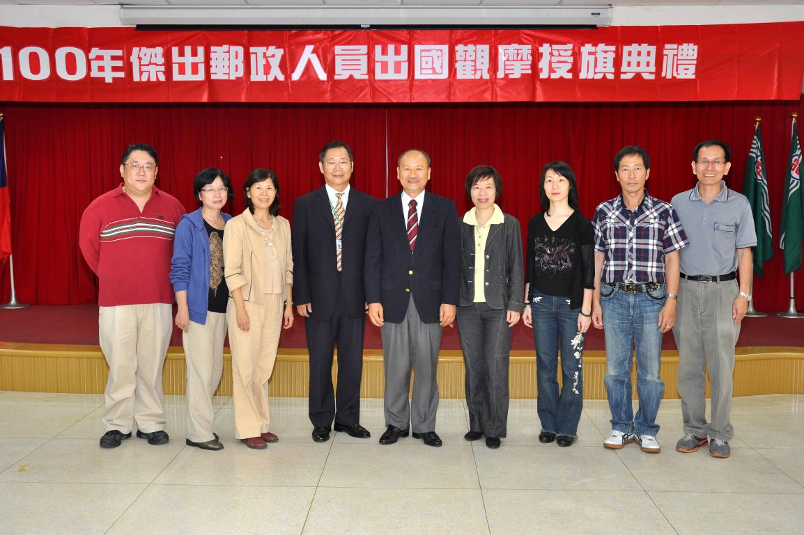
圖3 董事長與傑出管理人員合影

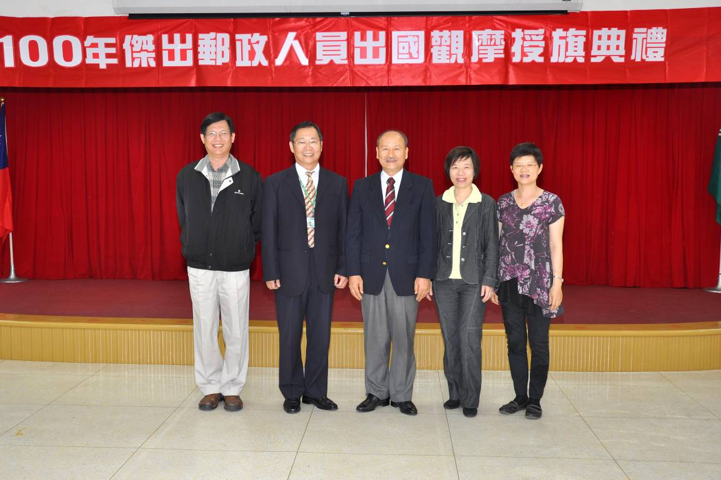
圖4 董事長與傑出支局經理合影

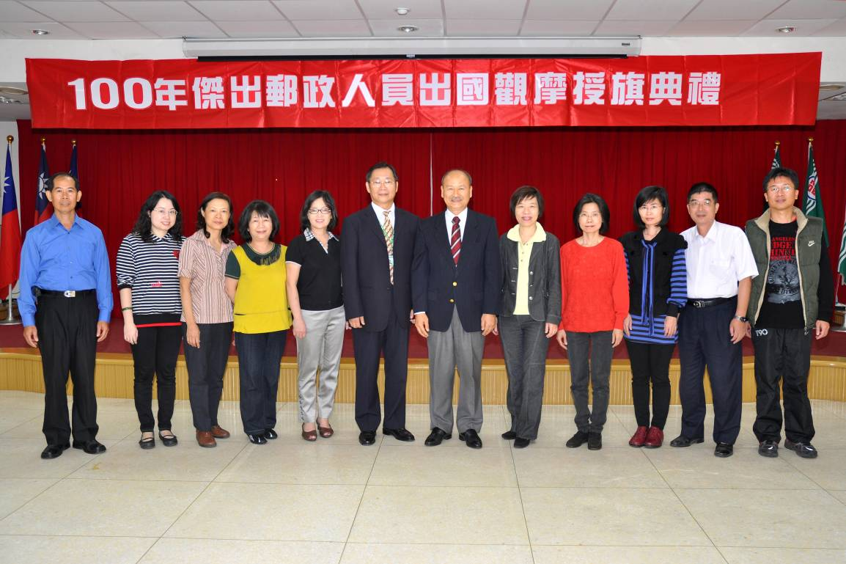
圖5 董事長與傑出窗口人員合影

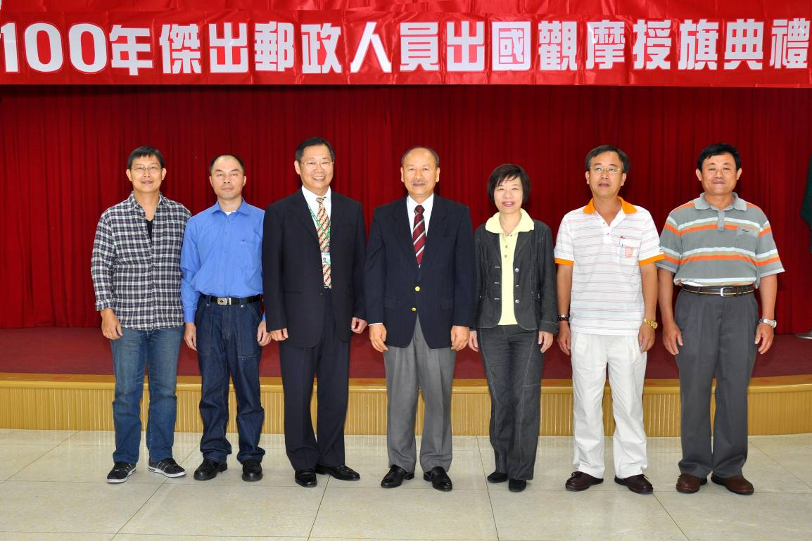
圖6 董事長與傑出郵件人員合影

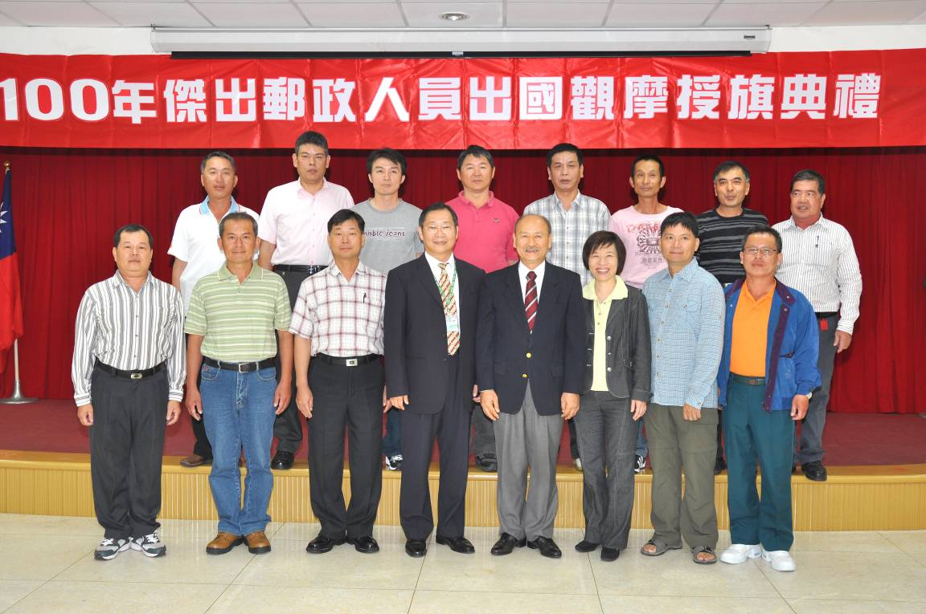
圖7 董事長與傑出外勤人員合影

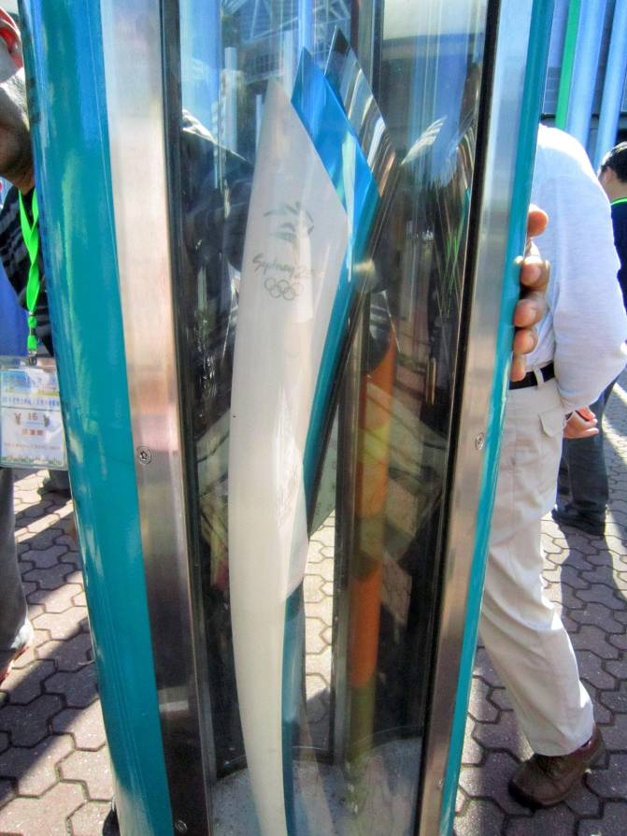
圖8 2000年奧運聖火火炬
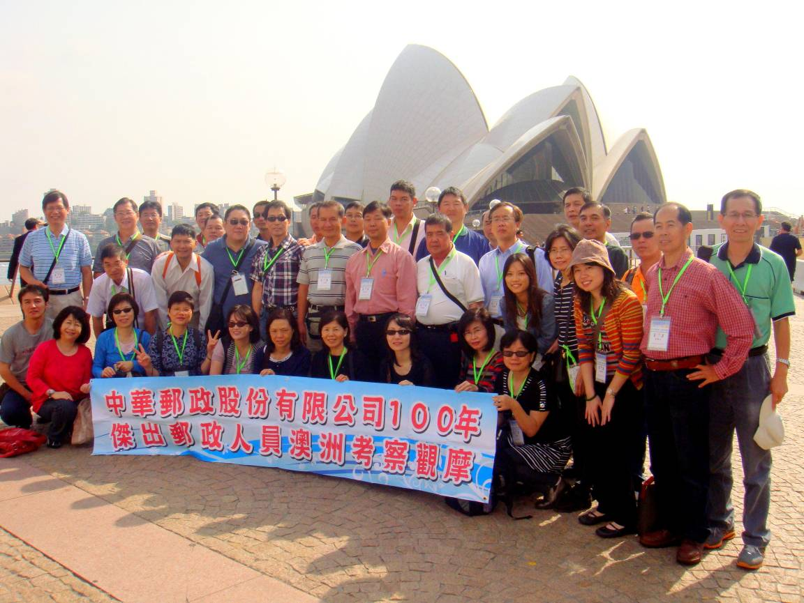
圖9雪梨歌劇院團體照

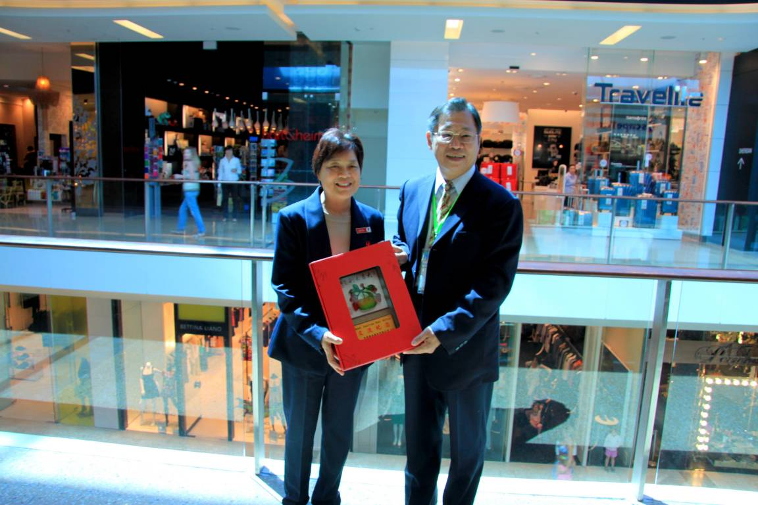
圖10 團長邱經理鴻恩致贈當地經理Sandy紀念品

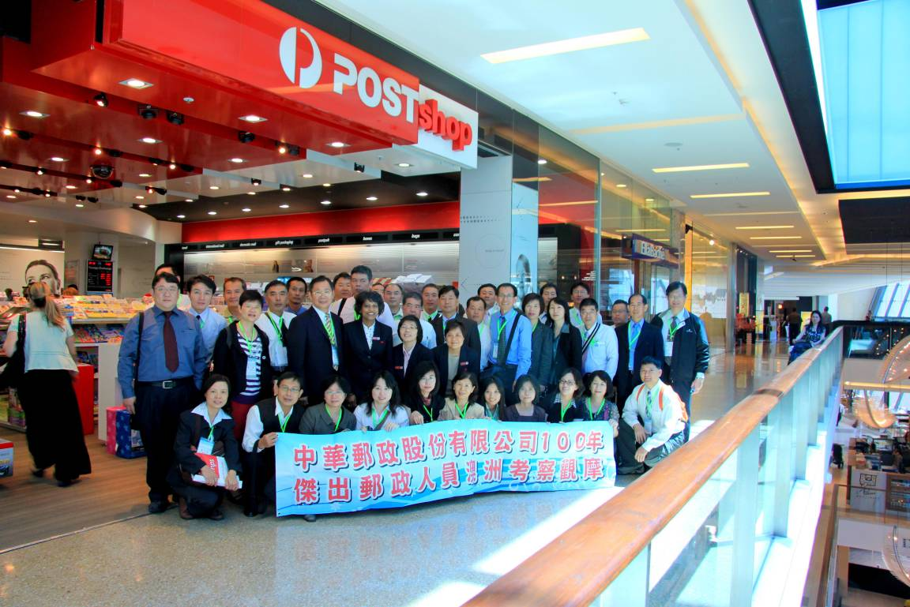
圖11 團員與當地地經理Sandy及服務人員合照

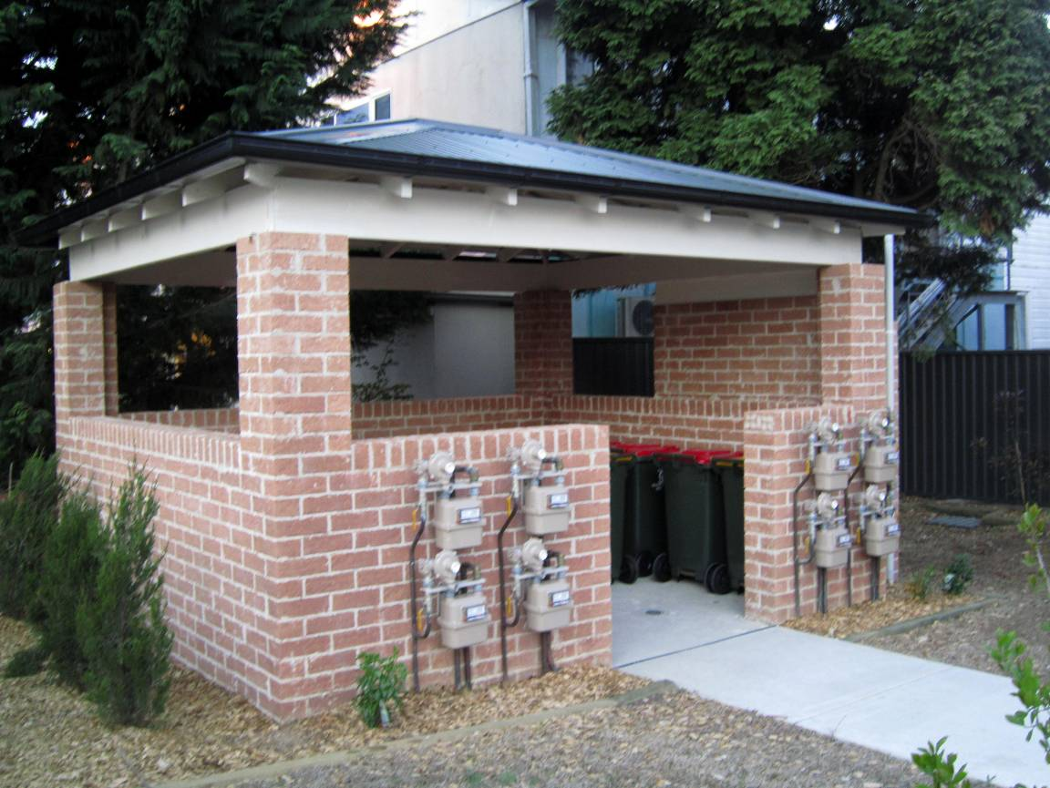
圖12 乾淨的垃圾集中區

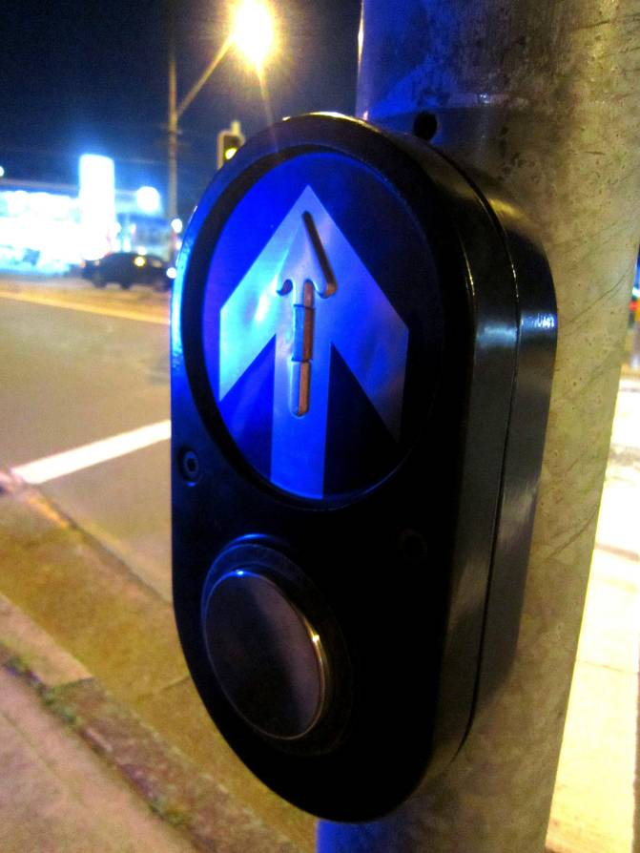
圖13 行人穿越馬路按鈕
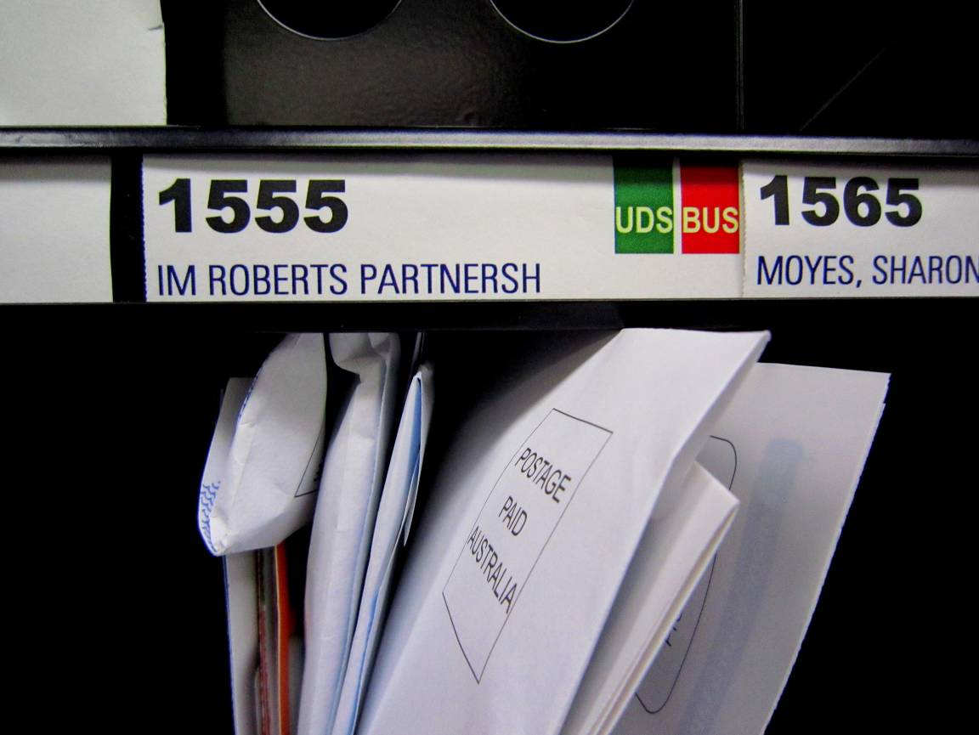
圖14 澳洲郵政信箱中心採顏色管理(一)
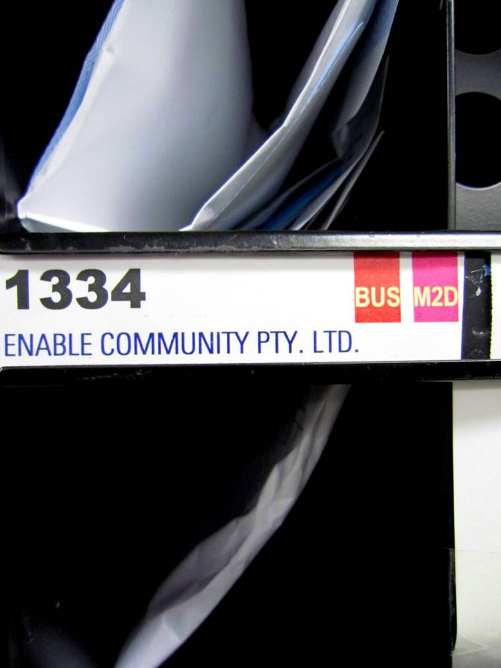
圖15 澳洲郵政信箱中心採顏色管理(二)
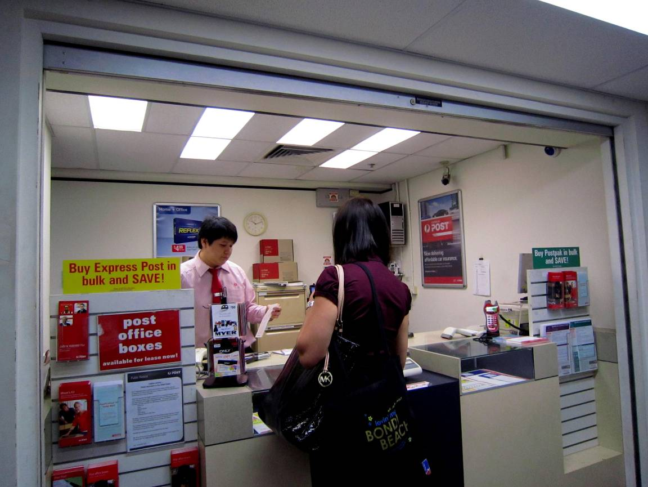
圖16 澳洲郵政員工採站立服務
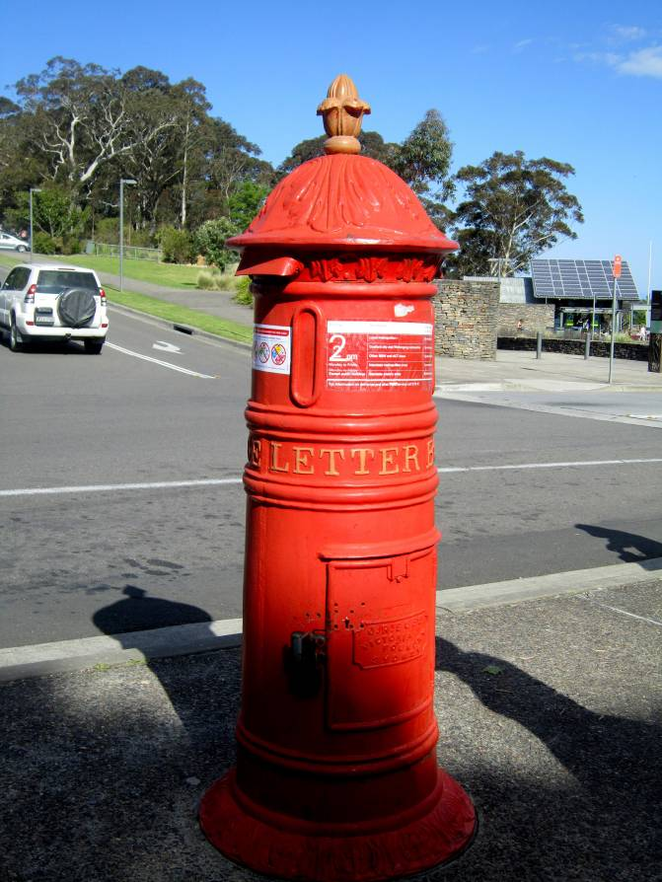
圖17 回音谷廣場的郵筒
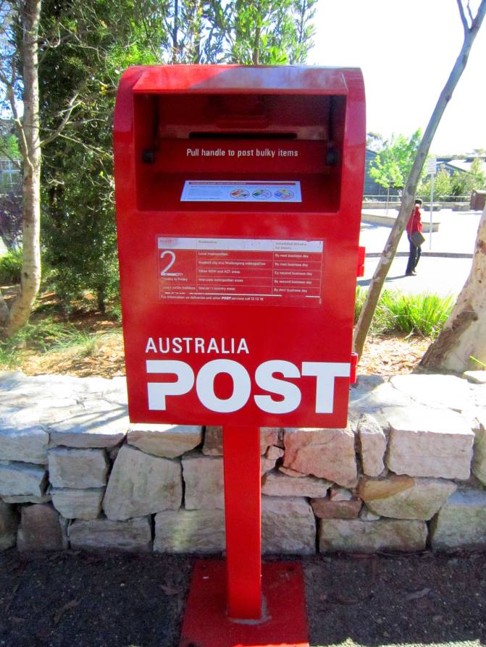
圖18 三姊妹岩雕像附近的郵筒(與雪梨市區街道旁常見郵筒相同)
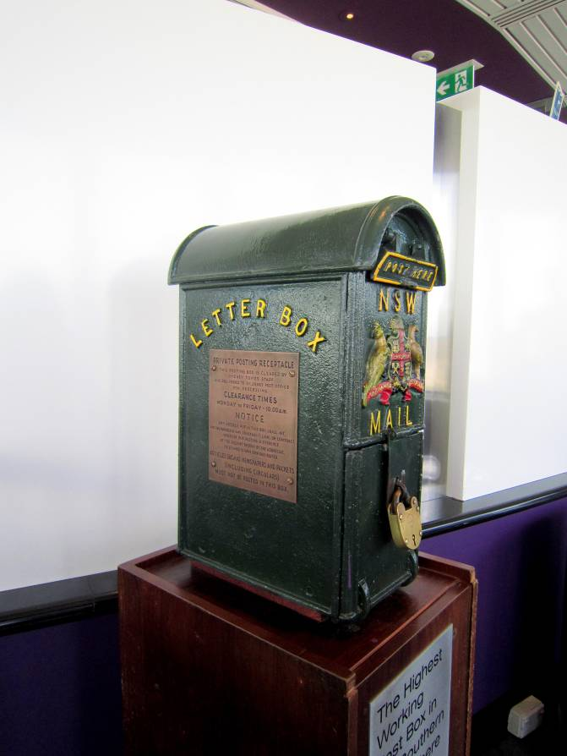
圖19 雪梨塔上標榜為”最高”的郵筒
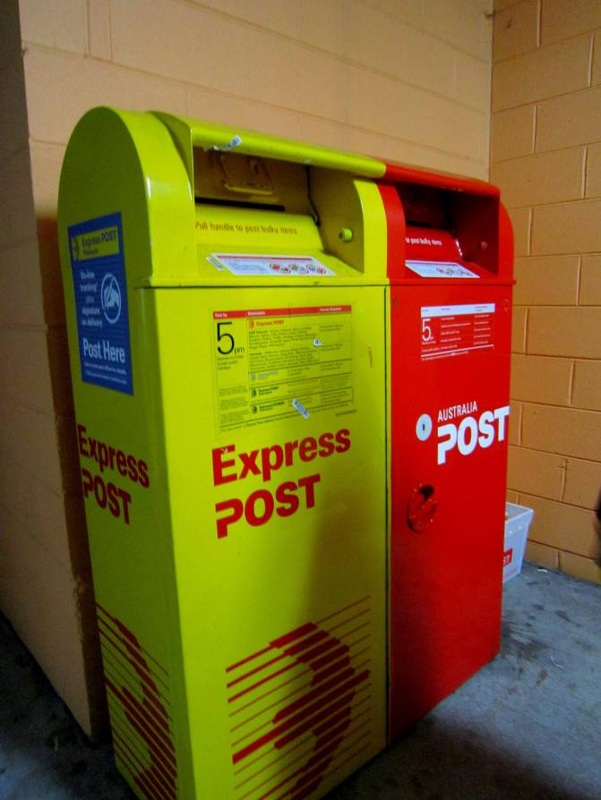
圖20 購物中心內的郵筒

